注册：SNJB0101
重大气象信息专报

2025年总第393期（天气第350期）
陕西省气象灾害应急指挥部办公室
陕 西 省 气 象 局 签发：罗 慧

预计9月20-23日将出现新一轮大范围秋雨天气过程
中南部有大到暴雨 需持续防范强降雨叠加引发的次生灾害
（2025年9月19日19时）
摘要：今年华西秋雨（陕西区）于9月2日开始，较常年偏早10天，延安中南部、关中大部、陕南大部累计降水超过100毫米，其中205站超过300毫米，陕北南部、关中大部、陕南大部降水量较常年偏多5成到2.8倍。9月15日开始出现新一轮大范围秋雨过程，截至19日09时，关中中东部、汉中北部、西部及南部、安康南部、商洛南部等多地累计降水超100毫米，镇巴、南郑、紫阳累积降水超250毫米，最大镇巴渔渡309.8毫米。
未来一周全省主要降水时段在20日夜间至23日白天。受副高外围暖湿气流和高原低槽影响，21日秦岭山区局地（周至县、太白县、华阴市、华州区、潼关县、洋县、佛坪县、洛南县）有暴雨（50～70毫米）；22日汉中南部（汉台区、南郑区、城固县、洋县、勉县、西乡县、镇巴县、宁强县）、安康中部局地（汉阴县、石泉县）、商洛南部（山阳县、镇安县、柞水县）有暴雨（50～70毫米）；23日安康南部（汉滨区、紫阳县、岚皋县、平利县、镇坪县、旬阳市、白河县）有暴雨（50～60毫米）。20-26日累计降水量：陕北北部5～25毫米，陕北南部10～50毫米，关中和陕南北部35～70毫米，陕南南部50～100毫米，个别点大于100毫米。预计23日后新一轮大范围强降雨趋于减弱结束。
近日，赵一德书记批示，北方地区多雨态势持续，请省应急厅、水利厅、自然资源厅、气象局并各市主要负责同志阅，秋季防汛不容放松。9月14日，赵刚省长批示要求省应急厅、气象局、自然资源、水利厅、农业农村厅交通厅、住建厅并陕南三市，加强暴雨及次生灾害防御，做好农业防灾减灾工作。9月17日中国气象局陈振林局长要求，未来陕南降雨还很强，兼顾筹备人民气象事业创建80周年座谈会筹备，多线作战、统筹兼顾，切不要掉以轻心，一定要提早预警、提级应对。9月18日毕宝贵副局长要求盯住强降雨预报预警服务。9月16日王晓常务副省长、9月14日武文罡副省长均批示要求强化部署，做好暴雨应对防范工作、精细备汛、及时叫应、确保安全。14-19日中央气象台全国天气大会商中，陕西省气象台少有地、连续4天发言汇报本轮秋雨过程及发展趋势。
目前陕北大部、渭北中西部、关中南部、陕南土壤含水量过饱和。20日至23日我省中南部地区还有大范围降水过程，累积雨量大、落区重叠度高，发生山洪、地质灾害、中小河流洪水、城市暴雨积涝、农田渍涝等气象风险高，防范中小河流超警气象风险，加强跨省跨域跨市协调联防联控。建议相关部门持续做好地质灾害隐患排查，抢抓降水间歇期做好农田排涝散墒，加强果园田间管理保叶养根，做好病虫害监测防治，全力以赴保秋粮、保安全。请相关地区和部门关注当地气象部门“13161”递进式监测预报预警，对重点地区、灾害隐患点及累计雨量较大区域进行再研判和再排查。

一、9月2日以来秋雨实况
今年华西秋雨（陕西区）于9月2日开始，较常年偏早10天，预计多雨时段将持续至10月上旬前期。秋雨呈现持续时间长、雨量大、暴雨站次多等特点，渭河和汉江上游流域的洪水主要发生在秋季多雨时期。
9月2日04时—19日09时全省共有111个区县2777个监测站出现降水（图1、表1），最大南郑西河599.3毫米；延安中南部、关中大部、陕南大部共2246站累计降水超过100毫米，其中205站累计降水超过300毫米；西安城区最大204.1毫米（灞桥鲸鱼沟）。全省小时雨强大于等于20毫米共555站次,小时雨强大于等于30毫米共183站次,最大略阳县硖口驿9月16日0时雨强为71.0毫米。
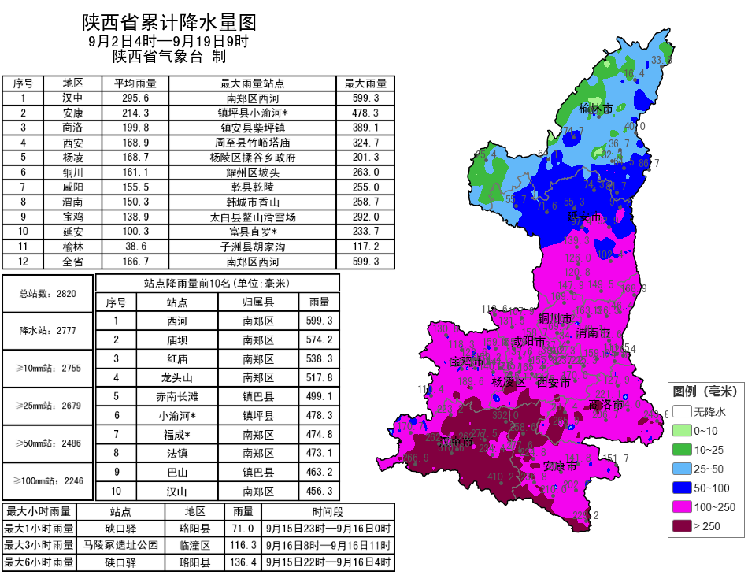
图1 9月2日04时-19日09时累计降水量图
各市最大降水量(毫米)：榆林子洲117.2，延安富县233.7，铜川耀州263.0，咸阳乾县255.0，宝鸡太白292.0，西安周至324.7，渭南韩城市258.7，汉中南郑599.3，安康镇坪478.3，商洛镇安389.1，杨凌166.1。
表1 9月2日04时—19日09时全省累计降水量≥400毫米监测站
序号 | 区县 | 站名 | 降水 | 序号 | 区县 | 站名 | 降水
1 | 南郑区 | 西河 | 599.3 | 2 | 南郑区 | 庙坝 | 574.2
3 | 南郑区 | 红庙 | 538.3 | 4 | 南郑区 | 龙头山 | 517.8
5 | 镇巴县 | 赤南长滩 | 499.1 | 6 | 镇坪县 | 小渝河* | 478.3
7 | 南郑区 | 福成* | 474.8 | 8 | 南郑区 | 法镇 | 473.1
9 | 镇巴县 | 巴山 | 463.2 | 10 | 南郑区 | 汉山 | 456.3
11 | 城固县 | 大盘 | 455.9 | 12 | 城固县 | 甘家沟 | 454.9
13 | 佛坪县 | 熊猫谷* | 454.8 | 14 | 镇巴县 | 渔渡 | 450.9
15 | 南郑区 | 苇池村* | 450.3 | 16 | 南郑区 | 茶园桥站 | 441.1
17 | 镇巴县 | 星子山林场 | 440.2 | 18 | 石泉县 | 两河 | 439.4
19 | 佛坪县 | 长角坝 | 436.8 | 20 | 南郑区 | 牟家坝 | 436.8
21 | 南郑区 | 张家湾村 | 428.8 | 22 | 镇巴县 | 赤南 | 427.7
23 | 佛坪县 | 大古坪* | 427.0 | 24 | 南郑区 | 双地沟 | 425.4
25 | 西乡县 | 龙池村 | 423.5 | 26 | 城固县 | 水磨 | 422.8
27 | 洋县 | 窑坪 | 418.3 | 28 | 南郑区 | 五棵树 | 418.1
29 | 南郑区 | 雅和 | 416.3 | 30 | 镇巴县 | 盐场 | 415.6
31 | 城固县 | 二里 | 413.4 | 32 | 镇巴县 | 镇巴 | 410.2
33 | 洋县 | 长河 | 409.1 | 34 | 佛坪县 | 小南坪* | 409.1
35 | 镇巴县 | 青水 | 407.0 | 36 | 镇巴县 | 三元 | 404.7
37 | 镇巴县 | 永乐 | 403.2 | 38 | 南郑区 | 钢厂村* | 403.0
39 | 洋县 | 马畅 | 402.7 | 40 | 洋县 | 黑峡 | 402.6
二、本轮过程降水实况（9月15日13时-19日09时，92小时）
9月15日13时—19日09时全省共有111个区县2759个监测站出现降水（图2、表2），最大镇巴渔渡309.8毫米；共673站累计降水超过100毫米，2163站累计降水超过50毫米；西安城区最大114.7毫米（灞桥鲸鱼沟）。全省小时雨强大于等于30毫米共120站次,最大略阳县硖口驿9月16日0时雨强为71.0毫米。
各市最大降水量(毫米)：榆林绥德73.1，延安黄龙141.2，铜川耀州192.4，咸阳乾县163.7，宝鸡岐山126.1，西安临潼212.3，渭南澄城174.1，汉中镇巴309.8，安康紫阳256.1，商洛镇安215.7，杨凌64.3。
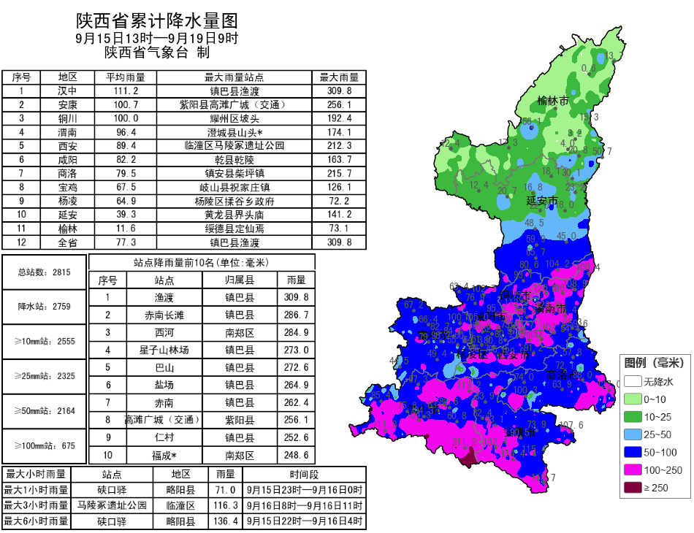
图2 9月15日13时-19日09时累计降水量图
表2 9月15日13时—19日09时全省累计降水量≥200毫米监测站
序号 | 区县 | 站名 | 降水 | 序号 | 区县 | 站名 | 降水
1 | 镇巴县 | 渔渡 | 309.8 | 2 | 镇巴县 | 赤南长滩 | 286.7
3 | 南郑区 | 西河 | 284.9 | 4 | 镇巴县 | 星子山林场 | 273.0
5 | 镇巴县 | 巴山 | 272.6 | 6 | 镇巴县 | 盐场 | 264.9
7 | 镇巴县 | 赤南 | 262.4 | 8 | 紫阳县 | 高滩广城（交通） | 256.1
9 | 镇巴县 | 仁村 | 252.6 | 10 | 南郑区 | 福成* | 248.6
11 | 镇巴县 | 田坝 | 244.0 | 12 | 镇巴县 | 碾子 | 242.0
13 | 镇巴县 | 永乐 | 238.6 | 14 | 镇巴县 | 黎坝 | 235.8
15 | 镇坪县 | 小渝河* | 235.4 | 16 | 紫阳县 | 麻柳赵溪 | 232.2
17 | 镇巴县 | 观音 | 228.3 | 18 | 南郑区 | 茶园桥站 | 224.6
19 | 紫阳县 | 高滩天桥 | 224.0 | 20 | 紫阳县 | 瓦庙 | 223.6
21 | 紫阳县 | 绕溪 | 222.8 | 22 | 镇巴县 | 圈子崖天坑站* | 221.6
23 | 镇巴县 | 长店子 | 218.1 | 24 | 镇巴县 | 三元 | 217.6
25 | 镇巴县 | 简池 | 217.3 | 26 | 镇安县 | 柴坪镇 | 215.7
27 | 南郑区 | 回军坝 | 213.5 | 28 | 临潼区 | 马陵冢遗址公园 | 212.3
29 | 镇巴县 | 镇巴 | 211.2 | 30 | 南郑区 | 龙头山 | 209.4
31 | 略阳县 | 硖口驿 | 207.9 | 32 | 镇巴县 | 兴隆 | 207.5
33 | 紫阳县 | 界岭* | 204.8 | 34 | 镇巴县 | 黎坝春生 | 204.0
35 | 镇巴县 | 三溪 | 202.1 | 36 | 城固县 | 大盘 | 201.7
37 | 勉县 | 茶店镇 | 201.5 | 38 | 镇巴县 | 小洋* | 200.5
三、气象预警发布与跨部门联合风险预警
跨部门联合会商和联合风险预警。9月15日以来，省气象局按照上级部署，一方面强化13161递进式监测预报预警，另一方面积极联合水利、自然资源、交通、公安、农业农村、文旅、住建等部门发布山洪灾害、地质灾害、交通、旅游、农田渍涝和连阴雨灾害气象风险预警30期。
多渠道多领域发布和传播预警信息。9月15日以来，各级气象部门通过陕西省突发事件预警信息发布系统发布暴雨、雷雨大风、大风、山洪灾害（联合）、地质灾害（联合）、冰雹、大雾等预警信息745期，通过12379短信向各级防汛责任人、应急联络人、信息员等发布短信33.81万人次。联合通信管理局、三大运营商等通过“绿色通道”发布预警43期，受众3379.19万人次。联合应急厅、三大运营商等通过精准“靶向”发布预警3期，受众118.04万人次。通过“闪信”强制推送技术发布预警40期，触发关键责任人7892人次。通过陕西气象微博微信、抖音的浏览量分别为135.7万人次、6.2万人次。

四、9月20至23日中南部地区有小到中雨，部分地方有大到暴雨
未来一周全省主要降水时段在20日夜间至23日白天。受副高外围暖湿气流和高原低槽影响，21日秦岭山区局地（周至县、太白县、华阴市、华州区、潼关县、洋县、佛坪县、洛南县）有暴雨（50～70毫米）；22日汉中南部（汉台区、南郑区、城固县、洋县、勉县、西乡县、镇巴县、宁强县）、安康中部局地（汉阴县、石泉县）、商洛南部（山阳县、镇安县、柞水县）有暴雨（50～70毫米）；23日安康南部（汉滨区、紫阳县、岚皋县、平利县、镇坪县、旬阳市、白河县）有暴雨（50～60毫米）。20-26日累计降水量：陕北北部5～25毫米，陕北南部10～50毫米，关中和陕南北部35～70毫米，陕南南部50～100毫米，个别点大于100毫米（图3）。
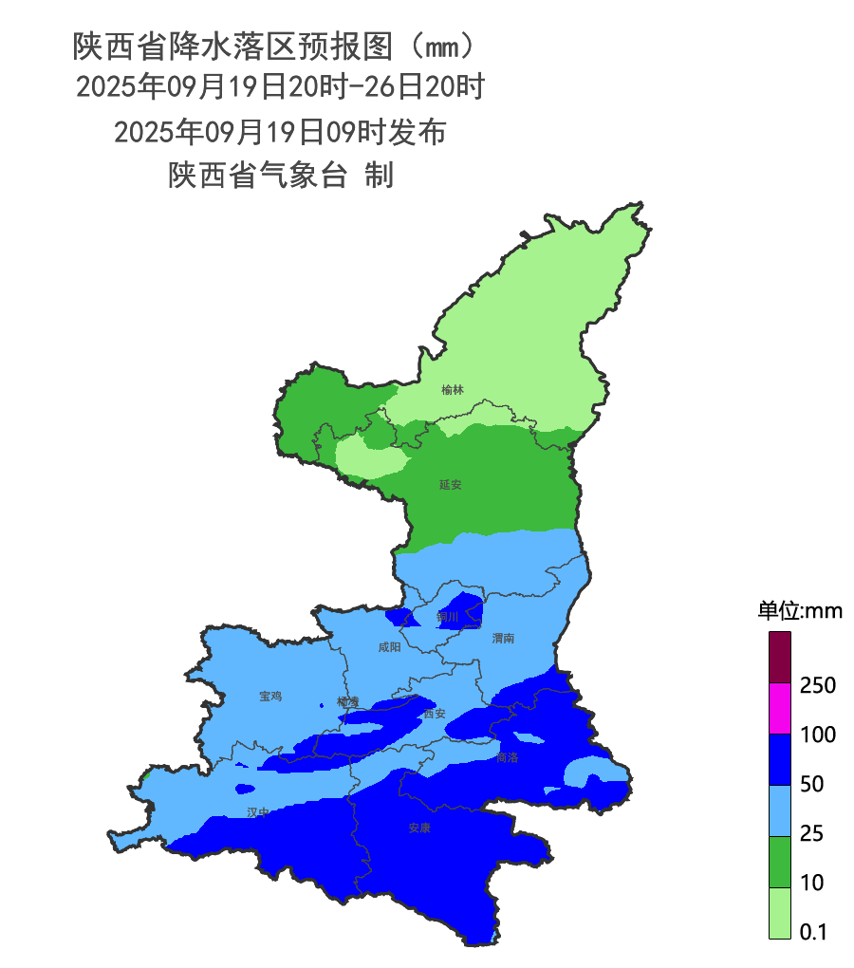
图3 19日20时-26日20时（7天）累计降水预报图
具体预报如下：
9月20日：陕北南部部分、关中大部、陕南有小雨或阵雨（0.1～10毫米）。陕北西部有4级（5.5～7.9米/秒）左右东南风，阵风可达6级（10.8～13.8米/秒）。
9月21日：陕北北部有分散性小雨或阵雨（0.1～15毫米），陕北南部、关中、陕南部分地方有中到大雨（10～40毫米），秦岭山区局地（周至县、太白县、华阴市、华州区、潼关县、洋县、佛坪县、洛南县）有暴雨（50～70毫米）（图4）。陕北大部有4级（5.5～7.9米/秒）左右偏南风，关中东部有4级（5.5～7.9米/秒）左右偏东风，阵风可达6级（10.8～13.8米/秒）以上。日平均气温陕北大部、关中东部下降4℃，局地可达6℃以上。
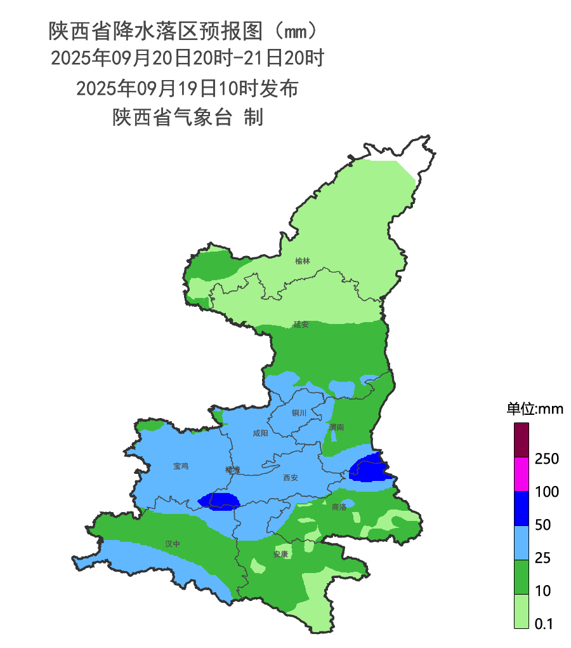
图4 20日20时-21日20时降水预报图
9月22日：全省有小到中雨（1～25毫米），关中南部、陕南中北部有大雨（25～50毫米），汉中南部（汉台区、南郑区、城固县、洋县、勉县、西乡县、镇巴县、宁强县）、安康中部局地（汉阴县、石泉县）、商洛南部（山阳县、镇安县、柞水县）有暴雨（50～70毫米）（图5）。
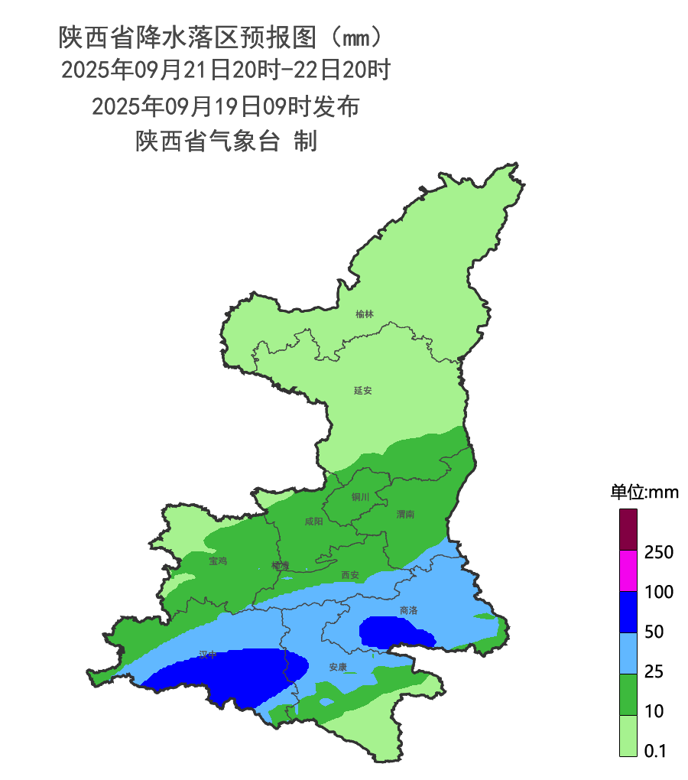
图5 21日20时-22日20时降水预报图
9月23日：陕北、关中、陕南西部及北部有分散性阵雨（0.5～10毫米），陕南东部及南部有中到大雨（10～50毫米），安康南部（汉滨区、紫阳县、岚皋县、平利县、镇坪县、旬阳市、白河县）有暴雨（50～60毫米）（图6）。
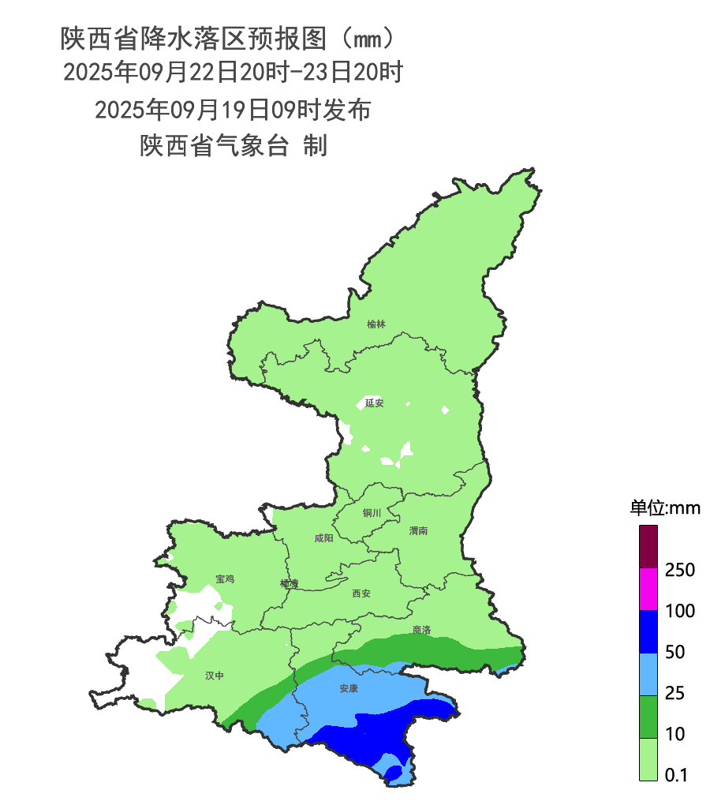
图6 22日20时-23日20时降水预报图
9月24-26日：全省以多云到晴天气为主，陕北北部及陕南南部部分地方有分散性阵雨（0.1～2毫米）。
五、影响分析与建议
9月以来秋汛以来，关中、陕南多阴雨天气，暴雨极端性明显，陕北南部、关中大部、陕南大部降水量较常年偏多5成到2.8倍。根据最新全国天气大会商预报意见，9月20-23日我省中南部还有较强降水过程，累积雨量大、落区重叠度高，发生山洪、地质灾害、中小河流洪水、城市暴雨积涝、农田渍涝等气象风险高。
1.重点防范关中、陕南持续强降雨天气可能引发的次生灾害
目前，陕北大部、渭北中西部、关中南部、陕南土壤含水过饱和，相关部门需持续做好地质灾害隐患排查。持续阴雨天气导致道路湿滑、积水、大雾、能见度低，加大桥梁、涵洞、山谷、隧道、临水临崖等重点路段的巡查排险工作。20-23日中南部地区累计雨量大、持续时间长，陕南强降水区域叠加效应显著，发生山洪、地质灾害、中小河流洪水、城市暴雨积涝、农田渍涝的气象风险较高，需加强关注关中陕南持续降水可能造成的渭河及汉江干支流洪水，做好秦巴山区江河湖库堤防的巡查排险工作。同时建议交通、公安、旅游、应急等部门提前制定应对预案，细化各项防范措施，加强对秋季连阴雨天气的防范应对工作。
2.抓住降雨间歇做好除湿散墒、病虫害防治和果园管理
9月以来关中陕南多阴雨天气，累计雨量大，农业气象灾害风险较高。建议各地已成熟的玉米、大豆和达到采收标准的经济林果抓紧降雨间歇期及时抢收已成熟作物。秦岭北麓、陕南秦巴山区低洼农田果园雨前需清沟理渠，排水降渍，雨中需重点监测并疏通排水系统，避免不必要田间作业，雨后及时清沟散墒。阴雨天气多可能对苹果着色、品质提升和采摘造成不利影响，需科学预判摘袋时间，加强摘袋后果园管理，酌情采取补光措施，加强病虫害监测防治，促进苹果品质提升。
由于季节转换期天气系统调整较快，降水强度和落区具有不确定性，各级气象部门将强化“13161”递进式监测预报预警服务，及时叫应应急责任人，尽最大努力做到“叫”的精准，与应急、住建、农业、水利、自然资源、交通、文旅、住建等部门开展气象灾害风险联合预警，全力做好汛期气象服务工作。


报：省委、人大、政府、政协领导同志，省委、人大、政府政协办公厅
送：省委宣传部、省委网信办、省发展和改革委员会、省教育厅、省工业和信息化厅、省公安厅、省民政厅、省财政厅、省自然资源厅、省生态环境厅、省住房和城乡建设厅、省交通运输厅、省水利厅、省农业农村厅、省商务厅、省文化和旅游厅、省卫生健康委员会、省应急管理厅、西北能源监管局、省林业局、省广播电视局、省文物局、省人民防空办公室、省邮政管理局、省通信管理局、省军区、武警陕西省总队、省消防救援总队、国网陕西省电力有限公司、西部机场集团有限公司、中国铁路西安局集团有限公司

制作：姬莉雯 马丹萌 胡启元 刘涛 审核：张树誉 潘留杰 审签：赵奎锋


